جامعة البصرة –كلية التربية للعلوم الانسانية
قسم التأريخ
2020-2021
ا.د. جعفر المنصور

التطور العمراني والحضري لمدينة البصرة

طالب الدرسات العليا / حقي اسماعيل مرتضى

المقدمة
ان البصرة التي لم تكن في بداية بنائها من المدن الفخمة حيث كانت البساطة هي السمة الغالبة عليها، و قد تم بنائها بشكل مستطيل لانها كانت في البداية معسكرا وروعي في بنائها البساطة والواقعية وتلبية حاجات المسلمين الدينية والاجتماعية والاقتصادية وفي ذات الوقت سهولة الاتصال . لقد مرت في هذه الحقبة التاريخيه بتطورات كبيرة اذ ان سكن المدن لم تكن تمتلك مقومات الجذب الحضري ذلك الوقت كما هو الحال في الوقت الحاضر الا بشكل بسيط حيث افتقرت المدينة الى جهود الكثيرين من السكان الذين يمثلون عصب الحياه فيها واداة التطور والعنصر المهم في تشكيل الحضاره وبناءها وقد تعرض تاريخ البصرة الطويل الى اضطرابات وغزوات وحروب اضافة الى الأوبئة الفتاكة مثل الطاعون والكوليرا التي تخللت تلك التوترات البشرية اضافة الى ان البيئة الطبيعية مثل الاهوار المحيطة بمدينة البصرة من الشمال وارتفاع درجات الحرارة الجو وثقل الهواء كل هذه المشدات مجتمعة أو متعاقبة في حدوثها حدت خلال هذه الفترة من ايقاع التطور المطلوب لمدينة البصرة
وكان يحيط البصرة سور، وصفه القاضي احمد نور الانصاري سورها، ( من لبن غير مفخور ، وبعضه متداع قريب الاضمحلال ) تتخلله ابواب خمسة هي باب بغداد وباب الزبير وباب السراجي وباب المجمعة وباب الرباط، ويحد البصرة من الشرق شط العرب ومن الغرب الصحراء التي تمتد حتى مدينة الزبير ، ومن جهة الشمال نهر الخندق ومن الجنوب نهر الخورة ، ويشق المدينة نهر العشار الذي يسقي الاشجار والنخيل والاشجار ويستسقى اهلها منه ، كما ويقسم المدينة الى قسمين.
وبشكل عام تقسم البصرة الى قسمين الاول شرقي وهو يمثل الطرف الجنوبي من السهل الرسوبي اما الار فهو غربي ويمثل الطرف ف الجنوبي الغربي للهضبة الغربية . وقد شهدت خطط البصرة بعض التطور على مدى سنوات الحكم العثماني لها وان كان هذا التطور قليلا، وساهمت عوامل عدة في ذلك التطور كان أهمها وأكثرها تأثيرا موقعهاعلى شط الغرب وبالتالي حركة التجارة النشطة التي كانت افرازا لذلك الموقع بشكل كبير، بالإضافة إلى سياسة بعض الولاة في تطوير خططها وتوسيع مساحتها العمرانية.
أن التوسع العمراني في البصرة تناسب بشكل طردي مع فترات الاستقرار السياسي النسبي وفي الخصوص خلال عهد اماره افراسیاب التي شهدت الألوية في عهدها نموا وتسابقا في بناء القلاع والاسوار و الشؤون العمران الأخرى من الأحياء السكنية تعد ركن رئيسي من اركان المدينة وملامحها الأساسية وهناك صفتان متلازمتان لتلك الأحياء وهما العلاقه الترابطيه بين الفوارق العرقية والدينية واماكن الاقامه و السكن و الأخرى هي الاستقلال النسبي لكل حي او لكل مجموعه من الاحياء معا و خلال ولاية مدحت باشا للعراق شهدت البصرة توسعا حيث قام في عام 1870 ببناء ضاحية جديدة وهي المنطقة المحصورة بين نهر العشار والخورة لتكون نواة في البصرة الجديدة

البصرة بشكل عام

مدينة البصرة تعد اخفض منطقة في العراق اذ ان ارتفاعها لا يتجاوز ۲م عن مستوى سطح البحر وهذا جعلها مقصدا للمياه السطحية في العراق ويتفاوت الارتفاع في داخل البصرة بين 4،5 في الشمال الى 5، عند سواحل الخليج العربي أما عند اكتاف الانهار فيصل الى 4م ، وهذا الارتفاع قليل جدا اذا ما قورن بمحافظات العراق الاخرى حيث يبلغ ارتفاع مدينة بغداد حوالي ۳۳م والرمادي حوالي 55م اضافة الى قرب المياه الباطنية من سطح الأرض في المحافظة الامر الذي جعل من البصرة واحة غنية بالبساتين وخصوصا النخيل حيث تعد محافظة البصرة الموطن الأهم للاصناف من التمور.
لقد نشأت البصرة في موقع الزبير الحالية اي على حافة الصحراء وقد أجبرت الصحراء السكان على التوسع نحو مصادر المياه وخاصة دجلة والفرات وشط العرب فكان توسع المدينة باتجاه شرقي وشمالي شرقي الى الحدود الايرانية وجنوبي حتى الخليج العربي وتحديدا الى مدينة الفاو ، وقد نمت البصرة وفق نظرية النوى المتعددة على ثلاثة نوى هي البصرة القديمة والعشار والمعقل (شاهد الملحق رقم 1)

طرقات البصرة

لم تكن العناية بالطرق من واجبات الدولة واهتماماتها، فلم تكن هناك سلطة تختص بالطرق وتعبيدها أو صيانتهار ، واستمر هذا الحال الى أن تأسست البلديات وأخذت تشرف على الطرق و غيرها. وكان للبصرة رغم انها خاصية امتازت بها عن غيرها من المدن العراقية، هي انتشار الأنهار المانية بها والتي شكلت شبكة متكاملة، ما جعلها الوسيلة الاساسية للتنقل وهذا تطلب وجود جسورا تصل بين المحلات.
وفيما يخص الطرق البرية التي وجدت داخل البصرة واللواء فكانت ضيقة جدا لا تسمح بمرور أكثر من حصان واحد في وقت واحد، كما أن كثيرا منها لم يكن معبدا . ولم يكن في البصرة الى تأسيس البلدية عام 1869 الا شار رئيسي واحد يربط السراي بمحلات السيف والقبلة وسوق الدجاج والمشراق والسيمر ورغم ضيق هذه الشوارع الا انه كان لكل شارع جادة اسم معين، منها جادة البلدية، والتلغراف والحميدية، وكانت هذه الجادات عمومية، وكان الكثير منها جادات فرعية، وفي الربع الأخير من القرن الماضي أضاءت البلدية بعض هذه الجادات خاصة تلك التي يمر منها أو يسكنها ذوات البصرة وموظفوها الكبار أو تقع في بعضها مساجد او كنائس او غيرها من البنايات العامة
وكانت معظم الطرقات الداخلية في فصل الشتاء تتحول الى بحيرات يصعب اجتيازها، ومنها الطريق المقابل لسراي الحكومة في الضفة الغربية لشط العرب جنوبي نهر العشار. وفيما يخص الطرق الخارجية والتي من أهمها الطريق الواصل بين البصرة والزبير، فكانت تنقطع في الشتاء لانها ترابية تتحول الى طين يصعب اجتيازه. ومنذ بداية تأسيس البلدية اهتمت بالطرق رغم أن الاعتماد في انجاز المشاريع العمرانية كان يقع على عاتق المعماريين ذوي الخبرة غير المنظمة. وحتى عندما تم تعيين رئيس لمهندسي الولاية عام 1896، لم يكن دوره يتعدى الإشراف على ما تقوم به البلدية من مشروعات عمرانية، دون تخطيط تلك المشروعات أودراستها هندسيا، وهذا الأمر انعكس على حالة الطرقات والشوارع التي انشئت في المحلات الحديثة مثل العشار وتوابعها، فلم تكن مستقيمة ولا واسعة، واقصى عرض للطرقات كان سبعة أذرع أي خمسة أمتار.
وعملت البلدية بجهد من اجل تجاوز هذه الصعاب وانشاء المشروعات الحديثة، وكان منها شق جادة الرشادية لتربط بين العشار ومركز البصرة، وقد أنجزت هذه الجادة على مراحل كان أولها من الطريق بين المخفر القديم غرب محلة بريهة وربطه بالعشار. والمرحلة الثانية انجز فيها توسيع مدخل سوق السيمر من الناحية الشرقية لتسهيل مرور العربات، والمرحلة الثالثة تمثلت باتصال العشار بالبصرة، ولهذا الغرض تقرر انشاء 12 جسر على الانهر المتفرعة من نهر العشار والمتصلة بنهر الخورة، كما وتقرر كذلك تشكيل لجنة برئاسة السيد هاشم النقيب لجمع التبرعات وتحديد ما يحتاجه هذا المشروع من مصاريف تيبليط او تعبيد .
المحلات
عدت المحلة ، الوحدة الاساسية للمدن العراقية ، ولم تختلف البصرة عن ذلك اذ تكونت من عدة محلات حسب طبيعة حجمها وقابليتها واحتوت جميع محلات البصرة على شارع رئيس او اكثر ، وان كثير من الازقة الصغيرة الملتوية التابعة لها والمتصلة فيها مغلق في نهايته وهذه الازقة تعرف احيانا بالعقود او الدربونة
وتوجد في كل محل تقريبا وبالاخص المحلات الكبيره مسجد وحمام ومقهى خاص والمحلة تنسب اما الى جماعه التي سكنتها وبهذا تكون المحله وحده اداريه لها صفات مدنيه قبليه في ذات الوقت مثل محلة اهل الديروقد تنسب المحلة الى نقطه دالة مثشجره كمحله العباس او الى حرف التي تشتهر بها تلك المحله مثل محلات سوق الغزل و السيف و الميدان العبيد و غيرها او الى شخص وقد كانت مدينة البصرة كانت مركز اللواء الأكثر نشاطا اقتصاديا وعمرانيا وثقافيا واكثرها سكانا.
وفيما يخص القلعه فمن الممكن بان القلعه التي انشئها ال مغامس في الضفة الجنوبية لنهر العشار كانت البدايه لنشوء وحدة معماريه في مدينه البصره حيث احيطت بالقلعه محلة صغيره سميت بالديوانيه و تم بناء سور عليها لانها تمثل مقر الحكم في المدينه وقسمت محلة الديوانيه الى محلتين الحداده و الحكاكه القبله و الحكاكه وقد زاد نمو المحلات بشكل تدريجي .
ويقسم المدينة نهر العشار الى قسمين: القسم الأول يقع غرب شط العرب على نهاية نهر العشار وهذا الجزء يحتوي اكثر المساكن والأسواق التي تتركز في الجهة الجنوبية وفيه مقر حكومة البصرة (الولاية) ودائرة البلدية بعد ان تأسست عام 1869 و دائرة الديون العمومية، والمحكمة التجارية ومحطة التلغراف ومطبعة الولاية وغيرها من المؤسسات. وتتركز كذلك فيه أغلب محلات البصرة.
و القسم الثاني فهو ضاحية مقام علي ، التي تقع في نهاية نهر العشار على شط العرب، وكان مدحت باشا قد أمر ببناء مقر جديد للحكومة فيه، تفاديا لهواء القسم الاول السيئ ومستنقعاته، وابتعادا عنه ، كما أنشأ دوائر الكمارك وبعض الادارات الحكومية الأخرى ، واخذت الحركة العمرانية بالازدياد في هذا الجزء ، ولتشجيع السكن فيه قام مدحت باشا بتأجير الاراضي الأميرية لمدة طويلة، واخذت الشركات الأجنبية العاملة في البصرة باقامة مقراتها ومؤسساتها فيه، الا أن تراجعا حصل في هذه الضاحية بسبب خوف الأهالي والتجار من هجمات القراصنة والعشائر البدوية من جهة شط العرب، اضافة الى سياسة بعض الولاة الذين خلفوا مدحت باشا، وخاصة ناصر السعدون الذي اعاد مقر الحكومة إلى البصرة وفي ذات الوقت ساهمت بعض العوامل في الحد من ذلك التراجع فكثير من الشركات الأجنبية الملاحية والتجارية أقامت اداراتها فيه، فضلا عن استقرار بعض القنصليات الأجنبية، خاصة البريطانية سنة 1872 في ضاحية مقام علي وقد تطور هذا القسم بشكل كبير بعد عقدين من الزمن، و ساعد موقعه على شط العرب بتسريع ازدهاره وتطوره.
وان المتمعن في النسيج العمراني للمحلات يجد ان منطقه محله الديوانيه و المشرق و الباشا و السيمر و محلات خرى المتلاصقه معها تشكل الجزء الاكبر من محلات مركز المدينه وبعدها تتباعد المسافات بين المحلات في اتجاه الشرق نحو شط العرب فنرى هناك محله المقام التي اشار اليها جميع الرحالة الذي جاء الى البصره عن طريق نهر العشار ومحلات بلد اسياس.
وحين تم توفير الحد الأدنى من الاحتياجات الأمنية وتطوير طرق المواصلات، اخذت البصرة بشكل عام في التطور والامتداد لترتبط كل أجزائها معا، فأسست شركة نقل برية عربات تجرها الخيول- من قبل أحد الأرمن البصريين هو منكر ديك في عام 1897م لنقل الأهالي من البصرة - المركز - إلى ضاحية مقام علي، وفيما بعد تأسست شركات مماثلة ، وهذا قاد الى نقل مركز النشاط التجاري في بداية القرن العشرين نحو ضاحية المقام اذ ضمت دائرة الحجر الصحي ودائرة الميناء، ومكاتب الشركات الأجنبية، وثكنة عسكرية للعساكر البحرية وأخرى للبرية وغيرها من الدوائر التي جذبت إلى جانبها النشاط العمراني والسكاني، وقد التفت رؤساء البلديات في بداية القرن الحالي إلى أهمية بناء الجسور على الانهر في ارجاء البصرة و الانهر التي تربط بين البصرة المركز وبين الاقضية والنواحي وتشييد العديد منها الأثر الكبير في تطوير حركة السكان الداخلية وانفتاح تلك المواقع على بعضها بعضا
الاسوار

كان للوظيفه الدفاعيه في تخطيط المدن اهميه واضحه في تلك الازمنه سواء كان ذلك في العهد الاسلامي او ام العثماني وقد اتسمت بعض مدن لواء البصرة بوجود أسوار أحاطت بمبانيها العمرانية وذلك لحمايتها وتحصينها، اذ ان البصرة أحيطت بسور من جميع الجهات كما أحيطت بخندق عميق، فقد بني السور من اللبن الطيني بسمك ستة أمتار الي سبعة أمتار ونصف المتر ، وقد وجدت في أعلى السور وفي مختلف جهاته فتحات للمدافع والرماح، كما انتشرت في أعلاه أبراج مستديرة تستعمل للمراقبة، وفي كل جهة من جهات السور وجد حصن وباب، وذكر بارسونز أنه كانت للأسوار ثمانية معاقل فيها ثماني بنادق نحاسية، والتي عشر منفعا، بالاضافة الى حوالي خمسين مدفعا نحاسيا لكل معقل. وقد بلغ طول السور من الشرق الى الغرب ستة كيلومترات، ومن الشمال إلى الجنوب حوالي خمسة كيلومترات ، ورغم تلك التحصينات إلا أن السور كما وصفه بعض الرحالة الأجانب لا يقوى على المقاومة وخاصة أمام المدافع، وهو فقط وسيلة دفاعية قوية أمام عرب الصحراء. فبكنغهام وصف حالته بقوله: ".... تبدو أشبه بالأسوار الخربة لمدينة مهجورة منها بأسوار تحيط بمدينة مأهولة. كما وصفه الانصاري بقوله "... وبعضه متداع قريب الاضمحلال... وفيما يخص الخندق المحيط بالسور فيمتلىء بالماء وقت ارتفاع الماء في شط العرب وللسور أبواب خمسة من جهاته المختلفة، ثلاثة منها في الجنوب والجنوب الشرقي وهي باب "المجموعة وباب السراجي وباب الزبير، وبابان في الشمال والشمال الغربي ويسميان باب الرباط ، وباب بغداد . وباب بغداد يؤدي نحو وسط المدينة ومركزها التجاري، كما أن هذه الأبواب اخذت اسماءها من الأماكن التي تبدأ منها او تنتهي لها، واشار بكنغهام الى بناء باب جديد يقع بين باب بغداد وباب الزبير يدعى باب بكنا وهذه الأبواب كانت حالتها في زمن رحلة بنكغهام متردية وخربة بسبب الاهمال
وكذلك كانت بلدة الزبير محاطة بسور بني في عام 1763 وتتخلل السور فتحات أو (قنوات) لإخراج السيول التي تخترق البلدة وكانت تسمى بالعرصات، ومنها عراص العشرين غرب السور، وأخرى على شرقيه تسمى عراص عربدان،
ولسور الزبير أربعة أبواب تفتح وتغلق في أوقات معينة وعليها حراس دائمون باسلحتهم، وهذه الأبواب هي باب الحزم ويقع على صفحة الصحراء، وباب الدريهمية ويقع في جنوب البلدة مقابل أبار الدريهمية، وباب البصرة ويقع في شرقي السور مقابل البصرة، وباب ابراهيم في شمال السور، وقد ظلت بعض هذه الأبواب قائمة الى ما بعد عام 1914م وكان عرض السور حوالي خمسة أمتار، وله فتحات خاصة للمدافع، واشار النبهاني الى وجود أبواب لم يذكر اسماءها.
وفيما يخص القرنة فهي محاطة بسورين بناهما الأتراك في أواخر القرن الثامن عشر لحمايتها من هجمات الفرس ، وهما مبنيان من الطين المخفور . وكما هو ملاحظ كانتللأسوار حاجة دفاعية عسكرية مع اختلاف الأعداء.

الجمارك والمنشات العسكرية والبحرية

بيت الجمرك هو منشاة حكومية فنيه على شكل برج كبير يقع في نقطه التقاء نهر العشار بالشراف العرب مهمته فرض واستيفاء الضرائب على البضائع الداخله او الى مركز الولايه من خلال نهر العشار قبل تفريغ السلع والبضائع في محله المنكسار
وكذلك هناك المنشات العسكريه البحريه للولايه في المناوي ولا توصف بانها قائد البحريه العثمانيه الثانيه لهمبعد قاعد العثمانيه في السويس جزيره الذكران المناوي اصبحت مكان لرسو السفن الحربيه منذ عهد راشد بنمغامس
كما ان هناك منشات اتخذت قسم منها طبعا حربيا مثل القلاع التي بنيت في مناطق مختلفه من الاوليه والنواحي البصره و القرنه حظيت هذه المنطقه بازدياد العمران و بناء القلاع في احمد حسين باشا حيث تسعه عمرانها وتحصينها كما كان هناك منشات حكوميه اخذ الطابعه مدنيه تجاريا
حيث يتم تصوير معظم المدن للضمان اتصالها بالمناطق و الاقاليم المجاوره في عهد اماره افراسياب كان من ضمن اهتمامات بالعمرانيه بناء اسوار المدينه وتبدا هذهالاسوار على شكل مستطيل غير منتظم بسبب محاضره
...
دور العبادة

كثرت المساجد والجوامع في لواء البصرة، اذ لا تكاد تخلو منها قرية أو محلة، وقد انيطت بالمسجد فضلا عن كونه دار عبادة وظيفة التدريس. وفي المدينة الاسلامية كان المسجد اساس تخطيط المدينة، فمنه تتفرع الطرقات الى الاسواق و المحلات. ويقول النبهاني عن حالة جوامع البصرة ومساجدها"... كانت كثيرة ولكن تغلبت على أوقافها ايدي الطمع ومخالب الجشع. فأصبحت خرانب فاندثرت وتقدم عليها أصحاب البيوت فجعلوا يقتطعون من أرضها شيئا فشيئا حتی انمحى اثرها..." ، ويورد النبهاني قائمة طويلة باسماء الجوامع والمساجد منقولة كما يقول من سجل عبد الله افندي الرجبي مدير الأوقاف في ذلك الزمن. ومنها جامع الشيخ شوفان في محلة الحكاكة بيد السيد محمود، وجامع ابن محمود بيد المفتي افندي في محلة الكاور، وجامع القبلة في محلة القبلة، وجامع الشيخ عبد الباقي وجامع ابي منارتين، وجامع الشيخ حبيب بيد السيد محمود افندي الرديني، وجامع ابن عيد بید ابنه الشيخ صالح، وجامع ابن ميمي في محلة الحدادة بيد السيد محمود، وجامع قرب بيت السيد محمود ، وجامع الشيخ بادي في محلة ميدان العبيد، وجامع الكواز في محلة الساعي ، وجامع ملاحسن او الكوارخين في محلة أحمد بن الشيخ يوسف، وجامع الأفغان في محلة الأفغان بيد المفتي افندي والسيد محمود افندي، وجامع ابن لالا بيد المفتي افندي وشيخ السبعة، وجامع فارس خان الدهن بيد شيخ السبعة، وجامع في سوق التجار بيد الشيخ موسى، وجامع قرب الشيخ جوهر بید شیخ السبعة وجامع في محلة المجموعة بيد نقيب افندي، وجامع القطانه في محلة القطانه بيد السيد صالح، وجامع المقام في محلة المقام - مقام علي- بيد عمر آغا، وجامع الغنامة في محلة المشراق بيد ملابدران وجامع ابي البزازين في محلة ميدان العبيد، وجامع الحديرانية في محلة الحديرانية ، وجامع العرب في محلة القبلة بيد الملاعبود. وجامع قرب بيت الشيخ درويش بيد الملايوسف ابن مرزه، وجامع محمد بن عطيوي في محلة المشراق، وجامع في محلة سوق الاطرقجية بيد ملامحمد الحمداني، وجامع المعامرة بيد الحاج عبد القادر، وجامع أياس باشا وأصبح يعرف بجامع عبد الله آغا في محلة السيف، وجامع الشيخ عبد محلة الدباغين، وجامع أفراسياب في محلة جسر العبيد بيد رجب الشيخلي، وجامع المجصة العتيقة في محلة المجصة بيد الملا اسماعيل، وجامع سوق الدجاج في محلة سوق الدجاج بيد بيت الحاج يوسف، وجامع الغصب في محلة السيد حسين بيد میرداود، وجامع عز الدين في محلة عز الدين بيد ملا ابراهيم بن ملا عثمان، وجامع البلوش في محلة البلوش بيد الشيخ قاسم، وجامع الفرسي بيد ملا جمعة، وجامع نظران في محلة نظران بلا متول، وجامع الدروازة عند باب الدروازة وهو خراب، وجامع الحورية في محلة الرباط وجامع محمد باشا في محلة سوق البحارنة، وجامع محمد معرفي في محلة التحسينية بيد السيد میر محمد القدويني، وجامع كريمة محمد أمين التوتنجي في محلة التحسينية تتولاه ابنتاه وغيرها كثير موزعة في كل محلات البصرة
المنشأة الاقتصادية
خلال تلك الفترة مارست البصرة جميع الانشطه الاقتصاديه و لكن بدرجات متفاوتة حسب تأثير عوامل عديده في هذه النشاطات فكان طبيعه البيئه والمناخ اثر في تحديد نوعيه النشاط الزراعي و المحاصيل الزراعيه في البصره فتره البصره وظروفنا فيها هي اكثر ملاءمة نجاح زراعه النخيل وان اغلب زراعة سكان البصره هو النخيل واضافة الى النخيل فقد كان سكان البصره يزرعون الحنطة والشعير والرز و السمسم والماش والذرة وانواع من البقول
وشهدت مدينه البصره توسعا كبيرا فصارت تشمل محلات منها القبله و البلوش و السيف و سوق الدجاج و المشراق والحكاكه و الجسر العبيد والفستان القصب و عز الدين و ابو الحسن و يحيى زكريا وجسر الملح و السمر و الكرسي و العباسيه و الكزازه و مناوي باشا كذلك كان هناك اماكن للتعليم الا انه لايزال التعليم دينيا فكانت هناك بناء ملحق بالجامع او المسجد تجري فيها العملية التعليمية يطلق عليها المدرسه و كان لها شئنا في البصرة مدرسه الشيخ عثمان بن سند و مدرسه السليمانية و مدرسه الرحمانية في محله السيف و المدرسة الرؤوفين في محله القبلة و المدرسة الحللية في محله القبلة ايضا وكذلك كان هناك الكتاتيب ولم يقتصر التعليم فقط على الذكور وانما شمل الاناث من فتيات تعليم القراءة و الكتابة و قصار السور من قران الكريم
و خلال ولاية مدحت باشا للعراق شهدت البصرة توسعا اذ اهتم في المنشات الحكومية وخاصه في ما يخص ميناء البصرة حيث اصبح ميناء البصرة في اوائل القرن الحالي قنصل روسيا القيصريه في البصره قبل الحرب العالميه الاولى يضم ترسانه بحريه ورشه تصليح محركات السفن و المدافع و الاسلحه الملحقه بها وكذلك اداره الميناء و دائره الجمارك ودائرة الحجر الصحي و مكتب قائد الاسطول العثماني الصغير ومكاتب جنود البحري كما كان هناك ترسانه لصناعة القوارب لنقل المسافرين وايضا السفن كبيرة الحجم لنقل البضائع التي تقع خلف دائره الجمارك

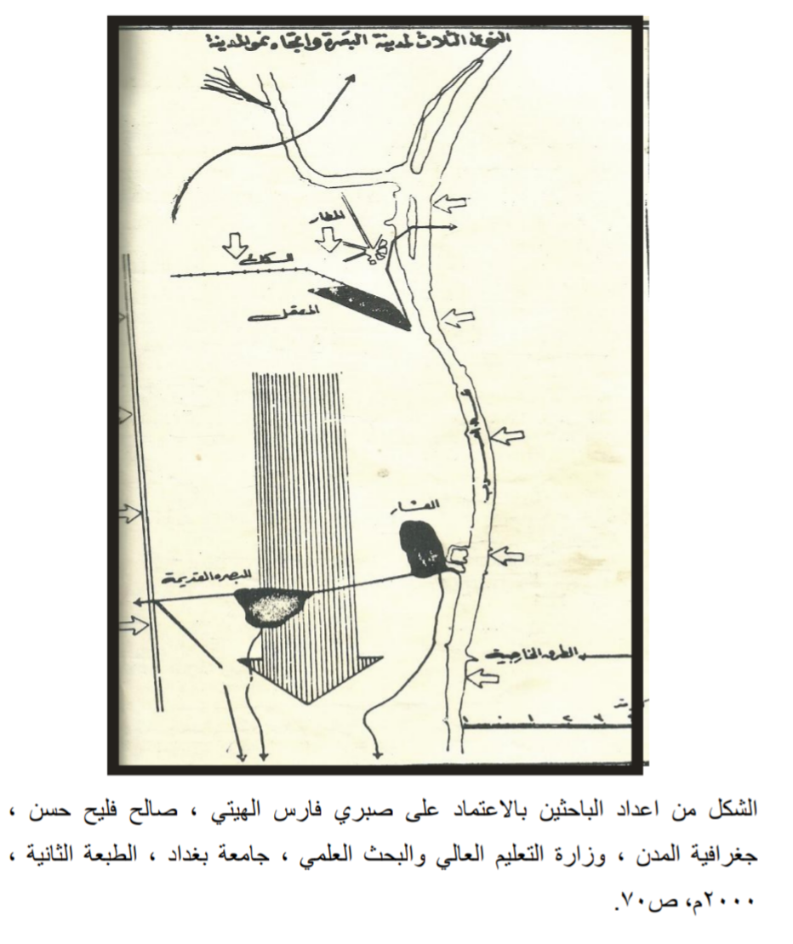
الملحق رقم (1)

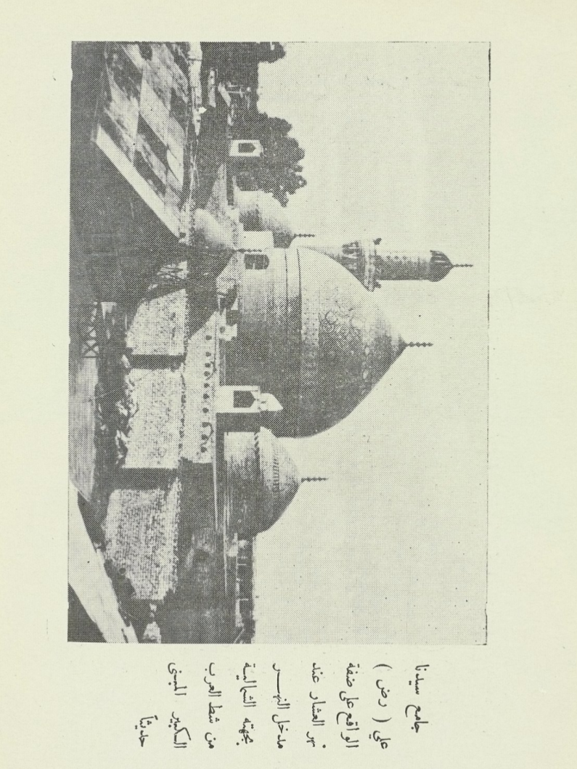
الملحق رقم (2)

الملحق رقم (4)

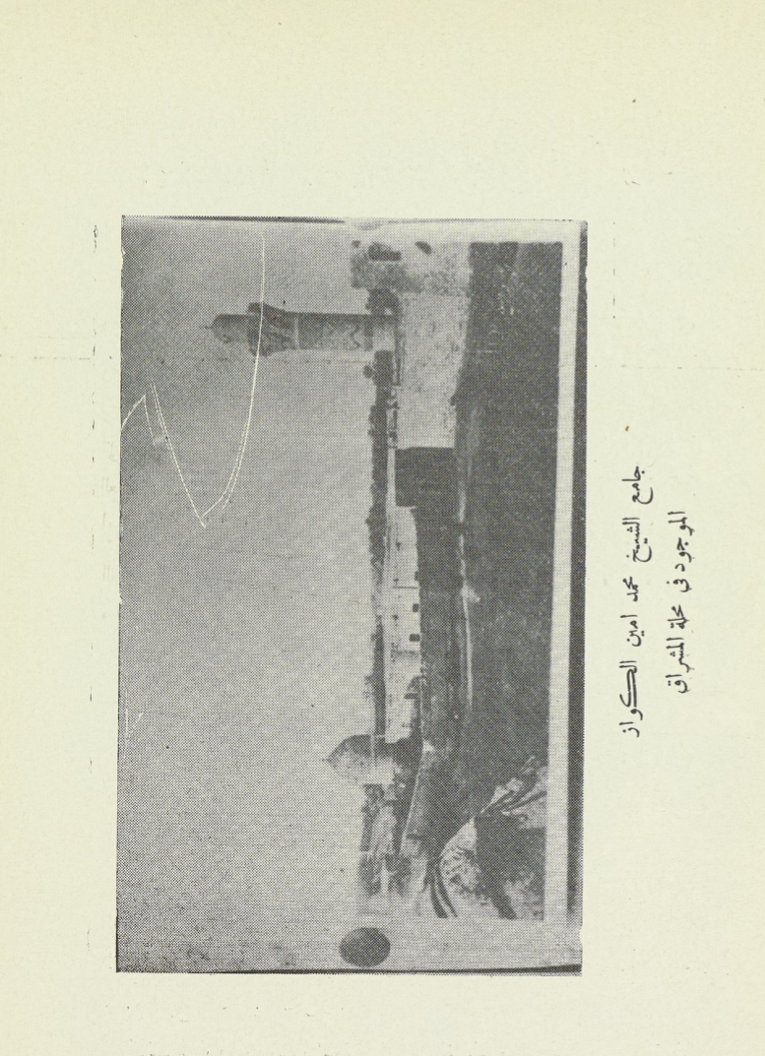

الملحق رقم (5)
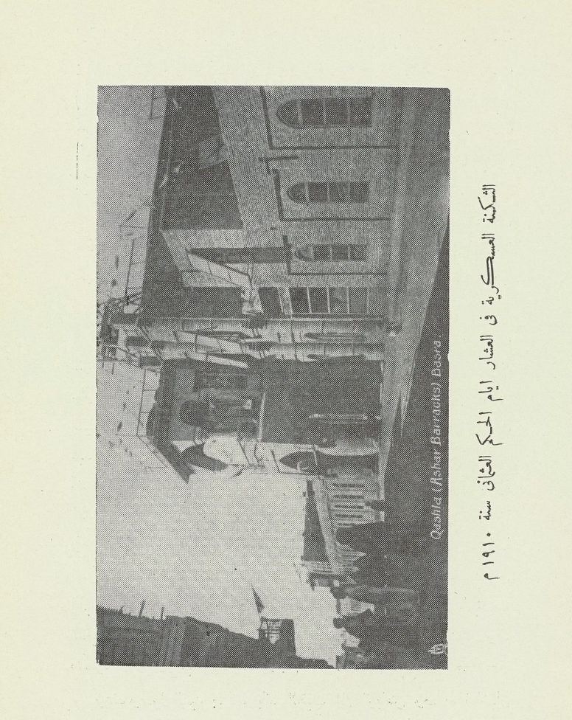

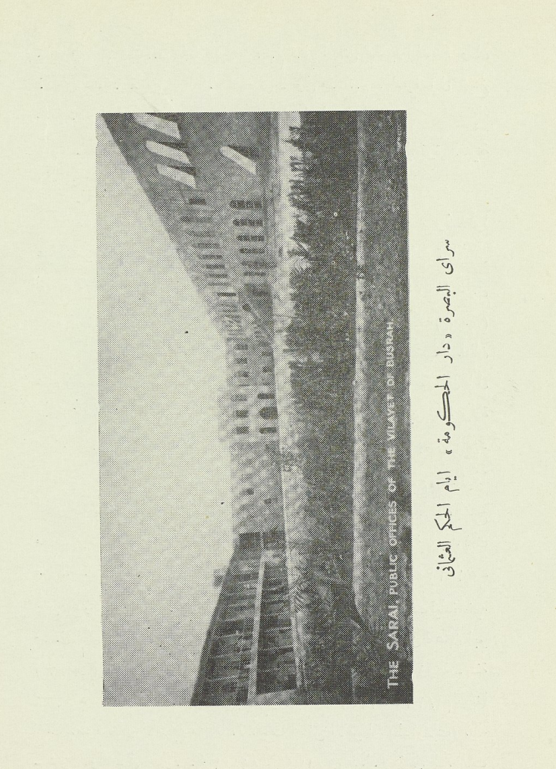

قائمة المصادر

- حسين علي عبيد المصطفى ، البصرة في مطلع العهد العثماني دراسة في التاريخ الاجتماعي والعمراني 953- 1079هـ / 1546- 1668م ، الطبعة الاولى ، دمشق ،2012.
- عبد القادر باش اعيان العباسي ، البصرة في ادوارها التاريخية ، بغداد.
البحوث
- جعفر عبد الدائم المنصور ، الاحوال العامة للبصرة في العهد العثماني.
- التطور العمراني والحضري للبصرة.
- موسوعة البصرة الحضارية الموسوعة التاريخية ، البصرة خلال العهد عثماني الاخير ، للباحث يقضان سعدون العامري، جامعة البصرة المركز الثقافي.

الرسائل والاطاريح
منيب جمعة يوسف مره ، تاريخ الحياة الاجتماعية في لواء البصرة 1247-1323هـ/ 1831-1914م (رسالة ماجستير)، جامعة مؤته ، جامعة بيرزيت، 1987.

الدوريات
- اسامة اسماعيل عثمان الراشد ، المدن الجديدة في محافظة البصرة دراسة في التخطيط الحضري ، جامعة البصرة – كلية الاداب ، العدد 48 ، 2009.
- فارس عبد الجبار الربيعي ، نسرين رشيد هادي الكرخي ، البصرة دراسة جيو-تاريخية ، جامعة ديالى – كلية التربية للعلوم الانسانية – قسم الجغرافيا، مجلة اداب البصرة ، العدد 63 ، المجلد 2 ، 2012.

